**Тема занятия: «Урок доброты»,**

**проведенного в 3 б классе МОУ «Средняя школа №27» г.о. Саранск РМ учителем начальных классов Дудиной Любовью Васильевной.**

**«Твори добро своими руками»**

**Тип занятия:** открытие новых знаний,.

**Форма организации деятельности детей:** благотворительная акция с элементами проектной технологии.

**Цель:** 1.Познакомиться с понятием благотворительность, доброта, чувство сострадания, взаимопомощь;

2. Работать над совершенствованием этих качеств.

Формирование универсальных учебных действий:

Личностные действия: ценить такие качества,как: «добро», «милосердие», «сострадание». Формировать учебно-познавательный интерес к новому материалу, самоанализ и самоконтроль результата.

Регулятивные действия: определять цель деятельности, план выполнения заданий, определять правильность выполненного задания на основе образца, учиться корректировать выполнение задания в соответствии с планом, оценка своего задания, коррекция.

Познавательные действия: развивать познавательную деятельность, находить информацию о добре из разных источников ,а также, представленную в виде презентации, видеоролика, иллюстрации, ставить проблему и решать ее.

Коммуникативные действия: уметь работать в паре,группе, договариваться друг с другом, участвовать в диалоге, слушать и понимать других.

Основные понятия:

«добро» - нечто положительное, хорошее, полезное, противоположное злу;

« милосердие» - готовность помочь кому-нибудь или простить кого-нибудь из сострадания, человеколюбия;

«сострадание» - инстинктивное участие в боли и страдании другого человека;

«благотворительность» - в узком смысле слова – оказание частными лицами или организациями безвозмездной помощи нуждающимся людям или социальным группам. В широком смысле – безвозмездная деятельность по созданию и передаче финансовых, материальных и духовных ценностей (благ)для удовлетворения насущных потребностей человека, социальной группы, попавших в трудную жизненную ситуацию

Задачи:

- Рассказать, что означают слова, связанные с темой добра.   
 - Принимать участие в благотворительных акциях

Оборудование: компьютер, проектор, карточки с изображением слов на жестовом языке ),иллюстрации на эту тему, видеофрагмент мультипликационного фильма «Последний лепесток» по сказке В.Катаева «Цветик-семицветик» (1977 г.).

Ход урока

1. Орг.момент

-Здравствуйте, ребята! Я рада вас приветствовать на классном часе. Пусть он принесет нам радость общения, наполнит сердца благородными чувствами.

Сегодня мы собрались с вами, чтобы обсудить и очень важные для всех людей понятия. Давайте вы сами догадаетесь о чем пойдет речь.

-Каждый день солнышко дарит своё тепло всем жителям Земли, и большим, и маленьким, и больным, и здоровым, и добрым, и жестоким, и капризным, и непослушным. Каждому дарит свой лучик и дарит надежду. Я хочу подарить вам каждому от всего сердца добро и любовь, и пусть каждый почувствует и передаст дальше доброе рукопожатие, и у каждого на лице заиграет улыбка, солнечный зайчик.

2.Актуализация знаний

1. Видео «Человек из очереди» <https://www.youtube.com/watch?v=Dh3bFcbD0H4>

-Давайте посмотрим видео.

- Какой поступок совершил человек из очереди?

- Ждал ли он, что его как-то отблагодарят?

- Что попросил он у девочки?

. Сегодня на этом занятии будем говорить о добре и милосердии

2. Видео «Притча о доброте»

<https://youtu.be/e3NiAhQJCTE>

Ссылка на оригинал ролика: [https://www.youtube.com/embed/ovj5dzM...](https://www.youtube.com/embed/ovj5dzMxzmc?autoplay=1) Сайт: [https://socpartnerstvo.org](https://www.youtube.com/redirect?redir_token=bxddlnifoO9erjGDQSzTkumT2id8MTU3MzQ2NTEyN0AxNTczMzc4NzI3&event=video_description&v=Dh3bFcbD0H4&q=https%3A%2F%2Fsocpartnerstvo.org)

<https://www.youtube.com/watch?v=BWfBP5sTW18>

-Какие качества продемонстрировали эти люди?

- Объясните,как вы понимаете значение слов: доброта, милосердие,состродание, благотворительность?

--Давайте обсудим смысл слова «доброта». Что значит быть добрым?(ответы детей).

 -Послушайте рассказ : «Чтобы   бабочка   не   укололась» В.А. Сухомлинского  

Маленькая Зоя гуляла в саду. Она подошла к акации. На акации — острые-острые колючки.  
Над акацией летает яркая бабочка . Ой, как же ей не страшно летать! Налетит на колючку — что же тогда будет?  
Подошла Зоя к акации. Сломала одну колючку, вторую, третью.  
Мама увидела и спрашивает:  
— Что ты делаешь, Зоя? Зачем колючки ломаешь?  
—  Чтобы   бабочка   не   укололась ,— ответила Зоя.

-Как вы оцениваете поступок Зои. Поразмыслите добро или зло принесла она акации?

-В жизни добро и зло идут рядом, также как ненависть и любовь.Дорога к добру нелегка. Главное умение не давать волю злым чувствам и стараться их подавлять. Важно осознавать свои действия и их результаты.

**3.Презентация «Урок доброты»**

**4.Недаром в нашем языке много пословиц о доброте**

Худо тому ,кто добра не делает никому.

Доброе дело два века живет.

Доброе дело само себя хвалит.

- Сейчас другие времена. Может добро и не нужно никому? (Ответы детей)

- Добро важно всегда . Много литературных произведений написано об этом. Послушайте стихотворение Н.Добронравова

Чтобы   стало   в   этом   мире   
Завтра  лучше , чем вчера,  
Есть на свете командиры  
И волшебники Добра.

Мы счастье всем добудем,  
Волшебники удачи…  
Дарите радость людям,  
Дарите радость людям!  
Чтоб стать самим богаче,  
Дарите радость людям.

Чтоб была светлее старость,  
Чтоб не плакать малышам,  
Мы разносим людям радость  
По забытым адресам.

Двери, окна и калитки  
Открываешь сердцем ты…  
Платят золотом улыбки  
За волшебные труды.

Дышите полной грудью!  
Пускай никто не плачет…  
Дарите радость людям,  
Дарите радость людям!  
Чтоб  стать  самим богаче,  
Дарите радость людям.

- Вспомните , когда вы сделали что-то хорошее , как становится у вас на душе? (Ответы

- Значит, от добрых дел нам самим становится лучше. В мире прибавляется доброты. А если вы отомстили кому-то даже за серьёзный поступок, как себя чувствуете? (Ответы). Постарайтесь простить человека, обидевшего вас и вы станете лучше, вам будет легче жить.

Но есть в жизни ситуации, когда доброта помогает человеку просто выжить. Вы слышали слово «благотворительность», «волонтеры». Расскажите, что они обозначают. (Ответы).

В мире много тяжело больных детей, которым необходима дорогостоящая медицинская помощь. Не всегда родители могут сами справиться с этим и тогда на помощь приходят благотворительные организации. Вы слышал и таких?(Ответы).

**5."Из истории благотворительности".**

Благотворительная деятельность в России имеет давнюю историю. Первые упоминания о благотворительности относятся к X веку. Началом принято считать 988 год – дату Крещения Руси.

В 10 веке государственные чиновники издали указ для представителей духовенства, которым обязали священнослужителей оказывать помощь нуждающимся. При всех монастырях раздавали еду, милостыню, устраивали особые помещения для больных, престарелых, приюты, школы для сирот, библиотеки. Милосердие и благотворительность стали основными ценностями православия.

Дела милосердия творили все правители нашей земли с древних времен. Великий князь Ярослав Мудрый на личные средства основал училище для детей – сирот.  Выдающийся полководец князь Александр Невский из своей казны выделял суммы на выкуп русичей из плена. Царь Иван Грозный издал законы о помощи нуждающимся.

Петр I уделял большое внимание устройству больниц и приютов, императрица Екатерина II поддерживала частную благотворительность. В 17 веке, во времена правления Михаила Романова, в России открылись первые приюты для сирот. а в 19 веке в стране введено звание «Почётный благотворитель».

Традиция российской благотворительности была нарушена революцией 1917 года. Однако в годы Великой Отечественной войны для обороны страны было собрано 200 миллионов рублей.

7 июня 1995 года Государственной Думой России был принят Федеральный закон « О благотворительной деятельности и благотворительных организациях».

В настоящее время существуют благотворительные фонды К. Хабенского, актрисы Ч.Хаматовой, Натальи Водяновой которые направляют пожертвования детям, страдающим онкологическими патологиями головного мозга, другими тяжелыми заболеваниями.На телевидении г. Саранска проводятся благотворительные акции - отправляя слово «Добро» смс сообщением каждый помочь тяжелобольным детям.

-Назовите примеры благотворительности в нашей школе, городе, республике?

- В каких благотворительных акциях принимаете участие?Какое участие мы проводим в этих акциях?( Акция «Разноцветный мир»- сбор канцелярских, гигиенических средств детям-сиротам п. Ялга РМ, помощь пожилым . инвалидам , и т.д.)

**-Вы все или читали ,видели сказку В.Катаева «Цветик-семицветик».**

- О чем эта сказка?

- *варианты ответов*

- Сколько лепестков-желаний было у девочки?

- *варианты ответов*

- Посмотрите фрагмент мультфильма снятый по этой сказке.

- Какой по счету это был лепесток?

- *варианты ответов*

- Последний лепесток она использовала для чего? Для кого?

- *варианты ответов*

- Какой поступок она совершила? Это можно назвать милосердием?

**Фрагмент мультфильма «Цветик-семицветик»**

-Милосердие, пожалуй, одно из самых красивых и необычных слов на земле, в нем срыта тайна. Попробуем ее открыть. Где можем узнать значение слова?

(задача – найти определение понятия милосердие в словарях Ожегова и Даля)

-Как получилось слово "милосердие"? Из каких корней оно состоит?

-Подберите слово с корнем "серд" (сердце)

- А какое первое слово с корнем "мил" приходит на ум? ("милый")

-По отношению к кому, к чему мы употребляем это слово? (ребенок, мама, улыбка …)

-Что же оно обозначает? (славный, приятный, привлекательный)

-Есть ли другие слова с данным корнем?

- "Милость". Каково его значение?

-Любое слово как магнит притягивает к себе другие слова. Какие слова притянет слово "милость"?

- Верно, доброта, любовь, помощь, забота, а еще сочувствие, понимание, прощение (помиловать). Словарь Ожегова дает такое еще такое определение "великодушно- доброе отношение, благодеяние".

-Итак, кто, соединив, значения данных корней, попробует открыть тайну милосердия?

-Милосердие –это …

С*.И. Ожегов:*

*"*[*Готовность*](http://www.xn--80aacc4bir7b.xn--p1ai/%D1%81%D0%BB%D0%BE%D0%B2%D0%B0%D1%80%D0%B8/%D1%82%D0%BE%D0%BB%D0%BA%D0%BE%D0%B2%D1%8B%D0%B9-%D1%81%D0%BB%D0%BE%D0%B2%D0%B0%D1%80%D1%8C-%D0%BE%D0%B6%D0%B5%D0%B3%D0%BE%D0%B2%D0%B0/%D0%B3%D0%BE%D1%82%D0%BE%D0%B2%D0%BD%D0%BE%D1%81%D1%82%D1%8C)[*помочь*](http://www.xn--80aacc4bir7b.xn--p1ai/%D1%81%D0%BB%D0%BE%D0%B2%D0%B0%D1%80%D0%B8/%D1%82%D0%BE%D0%BB%D0%BA%D0%BE%D0%B2%D1%8B%D0%B9-%D1%81%D0%BB%D0%BE%D0%B2%D0%B0%D1%80%D1%8C-%D0%BE%D0%B6%D0%B5%D0%B3%D0%BE%D0%B2%D0%B0/%D0%BF%D0%BE%D0%BC%D0%BE%D1%87%D1%8C)*кому-н.*[*или*](http://www.xn--80aacc4bir7b.xn--p1ai/%D1%81%D0%BB%D0%BE%D0%B2%D0%B0%D1%80%D0%B8/%D1%82%D0%BE%D0%BB%D0%BA%D0%BE%D0%B2%D1%8B%D0%B9-%D1%81%D0%BB%D0%BE%D0%B2%D0%B0%D1%80%D1%8C-%D0%BE%D0%B6%D0%B5%D0%B3%D0%BE%D0%B2%D0%B0/%D0%B8%D0%BB%D0%B8)[*простить*](http://www.xn--80aacc4bir7b.xn--p1ai/%D1%81%D0%BB%D0%BE%D0%B2%D0%B0%D1%80%D0%B8/%D1%82%D0%BE%D0%BB%D0%BA%D0%BE%D0%B2%D1%8B%D0%B9-%D1%81%D0%BB%D0%BE%D0%B2%D0%B0%D1%80%D1%8C-%D0%BE%D0%B6%D0%B5%D0%B3%D0%BE%D0%B2%D0%B0/%D0%BF%D1%80%D0%BE%D1%81%D1%82%D0%B8%D1%82%D1%8C)*кого-н.*[*из*](http://www.xn--80aacc4bir7b.xn--p1ai/%D1%81%D0%BB%D0%BE%D0%B2%D0%B0%D1%80%D0%B8/%D1%82%D0%BE%D0%BB%D0%BA%D0%BE%D0%B2%D1%8B%D0%B9-%D1%81%D0%BB%D0%BE%D0%B2%D0%B0%D1%80%D1%8C-%D0%BE%D0%B6%D0%B5%D0%B3%D0%BE%D0%B2%D0%B0/%D0%B8%D0%B7)*сострадания, человеколюбия"*

*В. Даль:*

*"Милосердие – сердоболие, сочувствие, любовь на деле, готовность делать добро всякому, милостливость, мягкосердость"*

-Есть ли что –то общее в определениях?

-Что общего в словах и чем они отличаются от просто жалости? (СО - вместе чувствовать, переживать, страдать, разделять чужую боль, в жалости этого нет.)

-Если видишь больного человека, ты должен помочь ему. Просто потому, что ему плохо, а не потому, что он твой друг.

Если человеку больно - становится не важно на каком языке он говорит и какая у него вера и цвет кожи. Кровь у всех людей одного цвета.

Человек может научиться милосердию. Если ты будешь совершать дела милосердия: ухаживать за больными или младшими, бескорыстно предлагать свою помощь..., то эти

дела со временем изменят твое сердце, сделают его более человечным.

**3.-Рефлексия**

**-А теперь все нарисуем свою руку с сердцем на ладони как символ доброты к окружающим .**

**- Ребята, скажите, а как вы думаете, есть ли сейчас люди, которые нуждаются в помощи?**

**А как мы с вами можем им помочь? И можем ли?  
- Совершенно верно! А мы можем помочь с вами животным?**

**Чтобы мир стал лучше даже сегодня у вас есть время : помогите подняться упавшему другу, покормите птичек, улыбнитесь и скажите спасибо продавцу в магазине. Только благодаря каждому из нас в мире прибавится доброты.**

**1.** П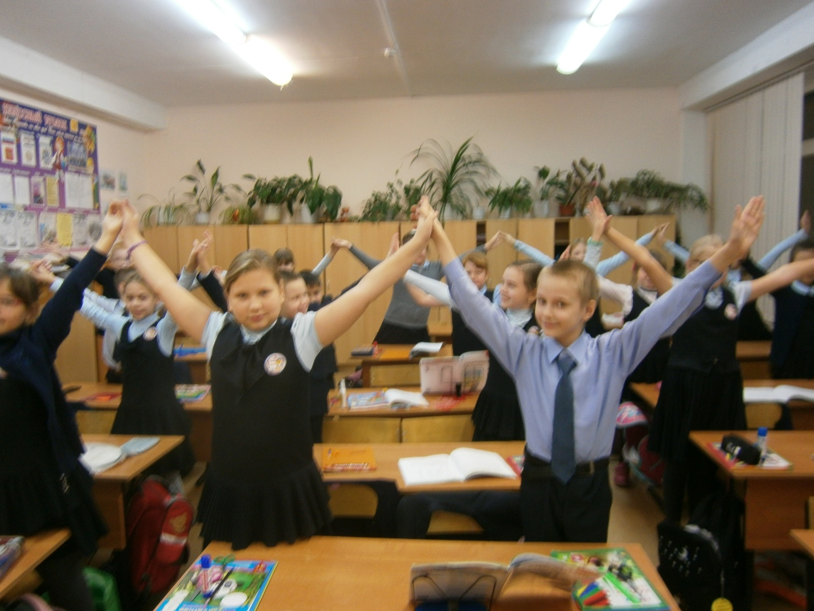

2. 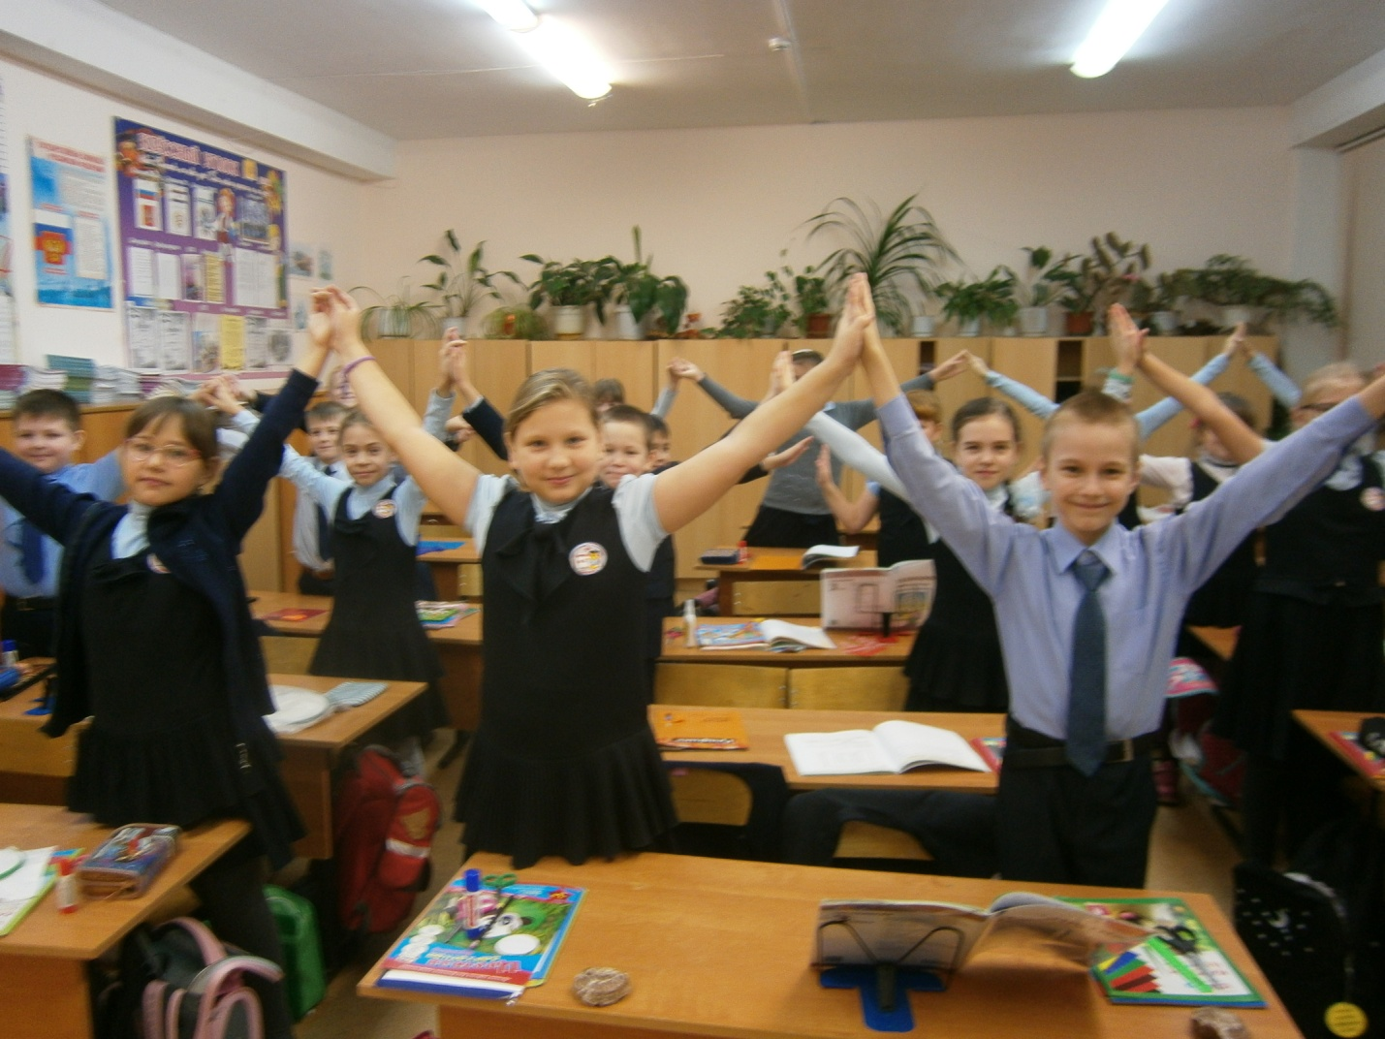

33. 